TEMARIO CAMINO DE SANTIAGO
13- 20/08/2017
DIA 6: MIES

1. PARTIMOS DE LA VIDA
Empezamos con la siguiente canción: "MI VIDA ES PARA TI". La escuchamos y prestamos atención a la letra.
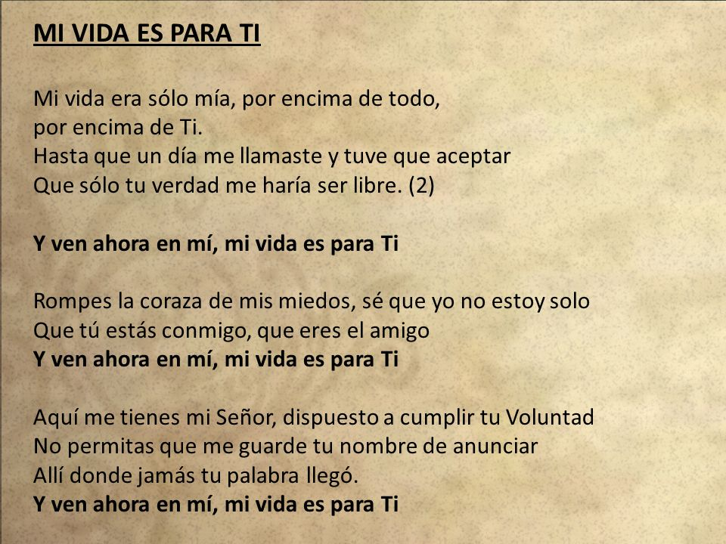
Reflexionamos sobre todo lo que llevamos andado durante el camino:
¿Qué te motivó a hacer este Camino?
¿Qué es lo que más te ha atraído en éstos días de camino?
¿Has tenido algunas dificultades? ¿te han entrado ganas de abandonar?

Para el responsable: tras las preguntas se le dice a los jóvenes el tema del grupo ( que vais a hablar de la vocación MIES). En este punto cada responsable puede extenderse en esta explicación todo lo que vea oportuno. Ahora se vuelven a plantear las mismas preguntas pero revisando como ha sido nuestro camino dentro de la asociación Mies. Después de re-contestar las preguntas, se vuelve a escuchar la canción pero pensando en la Vocación Mies.

2. TU PALABRA NOS DA VIDA
Lectura. 1 Corintios 12, 4 - 11; 27 - 31
"Ahora bien, hay diversidad de dones, pero el Espíritu es el mismo. Y hay diversidad de ministerios, pero el Señor es el mismo. Y hay diversidad de operaciones, pero Dios, que hace todas las cosas en todos, es el mismo.
Pero a cada uno le es dada la manifestación del Espíritu para provecho. Porque a éste es dada por el Espíritu palabra de sabiduría; a otro, palabra de ciencia según el mismo Espíritu; a otro, fe por el mismo Espíritu; y a otro, dones de sanidades por el mismo Espíritu. A otro, el hacer milagros; a otro, profecía; a otro, discernimiento de espíritus; a otro, diversos géneros de lenguas; y a otro, interpretación de lenguas. Pero todas estas cosas las hace uno y el mismo Espíritu, repartiendo a cada uno en particular como él quiere".
"Vosotros, pues, sois el cuerpo de Cristo, y miembros cada uno en particular. Y a unos puso Dios en la iglesia, primeramente apóstoles, luego profetas, lo tercero maestros, luego los que hacen milagros, después los que sanan, los que ayudan, los que administran, los que tienen don de lenguas.
¿Son todos apóstoles? ¿son todos profetas? ¿todos maestros? ¿hacen todos milagros? ¿Tienen todos dones de sanidad? ¿hablan todos lenguas? ¿interpretan todos? Procurad, pues, los dones mejores. Mas yo os muestro un camino aun más excelente".

Leemos esta lectura y reflexionamos sobre los siguientes puntos:
- ¿Qué papel juega Mies dentro de la Iglesia?
- ¿Qué don ofrezco yo dentro de Mies?
- ¿Soy consciente de que es Dios mismo el que me une a cada persona en Mies y en la Iglesia?

Para el responsable: hablar un poco de la diversidad de dones que hay en Mies ( gente que se dedica al apostolado con niños, con jóvenes, a la contemplación, a la misión ad-extras, trabaja en la estructura, prepara temarios de formación,.....)

3. ORAMOS CON LA VIDA/ LA VIDA EN ORACIÓN
" Anhelen los carismas más valiosos"
¿Qué debo mejorar como MIES?
En clave de oración (de petición), cada uno pedirá aquello que más le cuesta vivir dentro de MIES (disponibilidad, obediencia, pobreza, apostolado,.....)
Para concluir este momento de oración se lee la siguiente lectura: 1 Corintios 13, 1-3
"Si yo hablase lenguas humanas y angélicas, y no tengo amor, vengo a ser como metal que resuena, o címbalo que retiñe. Y si tuviese profecía, y entendiese todos los misterios y toda ciencia, y si tuviese toda la fe, de tal manera que trasladase los montes, y no tengo amor, nada soy. Y si repartiese todos mis bienes para dar de comer a los pobres, y si entregase mi cuerpo para ser quemado, y no tengo amor, de nada me sirve".

y escuchamos/cantamos la canción "Si no tengo Amor":
"Si no tengo amor, no soy nada.
Nada soy, si no tengo amor.
Nada soy, nada soy, si no tengo amor"

4. ENTREGA TU VIDA
Os invitamos a que reviséis estos puntos en vuestros momentos de oración.
Piensa en cómo transmites el AMOR de Dios a las personas que te rodean. Escribe tu reflexión como una ayuda para ser mejor transmisor/a de este AMOR.

1. Yo manifiesto amor a ...................................siendo paciente cuando...............................
2. Necesito mostrar bondad hacia.................................especialmente cuando.....................
3. En lugar de envidiar a ...............................el amor me ayudará a.....................................
4. Cuando me nace ser grosero con...........................el amor me recordará que...................
5. Cuando........................................me hace..................................no debo guardar rencor porque............................................................
6. El amor me impulsa a perdonar y buscar la reconciliación cuando........................................
7. Al alegrarme con la verdad, cambiará mi actitud de..........................................................
8. Comunico el Amor de Dios a.....................................cuando sufre, ayudándole en............................................

Pide a Dios la experiencia de crecer en el AMOR poniendo en práctica lo que has escrito.

NOTA: Este grupo está pensado para personas vinculadas con capacidad de profundización porque se basa en compartir reflexiones personales.
Si creemos que es demasiado denso para el grupo de jóvenes que tenemos , en el cajón de recursos disponéis de otras dinámicas .

CAJÓN DE RECURSOS

1) Dinámica: jugamos al ahorcado.

Palabras : a) Cristocéntrico b) María c) Apostolado d) Liberación integral
La dinámica es la típica del ahorcado. Tras la solución de cada una de ellas, se explica el fin de Mies al que se refiere. Para mayor información, podéis recurrir a los Estatutos Mies.
Se puede alargar este juego/dinámica añadiendo más palabras como pueden ser los nombres de nuestros patronos y mentores, dando el responsable, tras el acierto una breve pincelada sobre por qué es importante en Mies esa figura.

2) Canción: ERES TU, de Luz Casal.
Nota: En esta canción, las palabras ERES TU se referirán a la Vocación y no tanto a Dios.

3)Lectura: Jn 1, 43 - 50 ( Jesús llama a Felipe y a Natanael)
En esta lectura se ven distintos tipos de respuesta a la llamada. Por ejemplo, Felipe conocía a Jesús directamente, pero Natanael lo conoció a través de Felipe. Profundizar en cómo ha sido nuestro acercamiento a Mies (una inquietud que teníamos dentro, alguien nos invitó y nos habló de ella,......)

4) Palabras de Diego Ernesto
"La vocación es lo que Dios quiere de cada uno de nosotros y es maravillosa, porque el final es Dios, Cristo, amado con todas las fuerzas que Dios nos da.
Sabemos con certeza que es Cristo el que nos llama y nos ama como nadie puede amar"

En el Ideario Mies encontraréis un capítulo entero dedicado a la vocación Mies. Podéis recurrir a él si queréis profundizar en él un poco más.

5) Cuento: la oración de la rana 2 (pag 96)
"Un factor fundamental para alcanzar la libertad es el conocimiento ocasionado por la adversidad".
Con esta moraleja que encabeza el cuento, pretenderemos reflexionar sobre las dificultades que nos encontramos en nuestro camino dentro de Mies.

